CONDICIONES:
- Las subremisiones de las órdenes de compra y sus respectivas facturas deben de estar completamente registradas
- Los periodos del módulo de IM, a afectarse (fecha de recepción de compra) deben de estar abiertos

1.-En inventarios / Procesos, Ingresar a la opción de ”Ajuste de costo por recepción”, luego click en el botón “Seleccionar CE”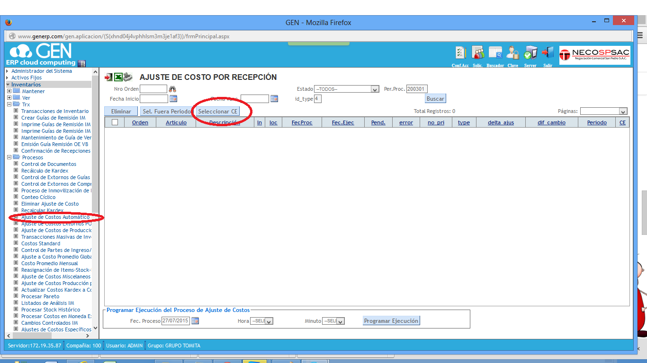

2.- Se le mostrara una ventana donde se buscara las órdenes pendientes a ajustar
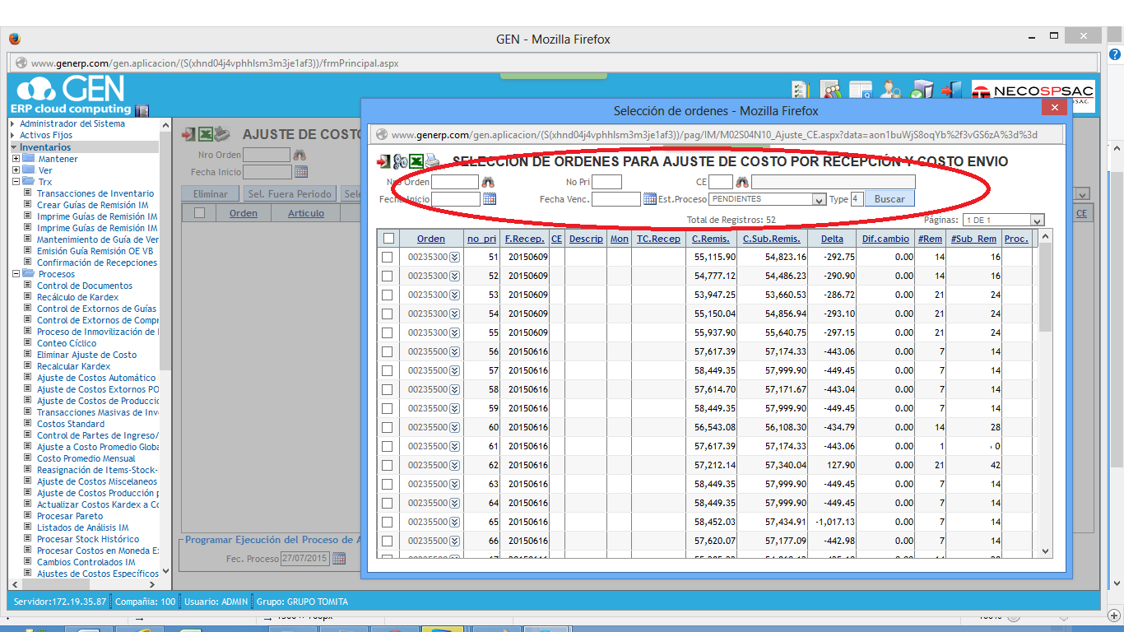
3. Seleccionar las ordenes a procesar y dar click en procesar (ruedita), si DELTA = 0 significa q no hay variación de costo, igual marcar la orden para confirmar que no habrá ajuste y ya no se visualice como pendiente de procesar.
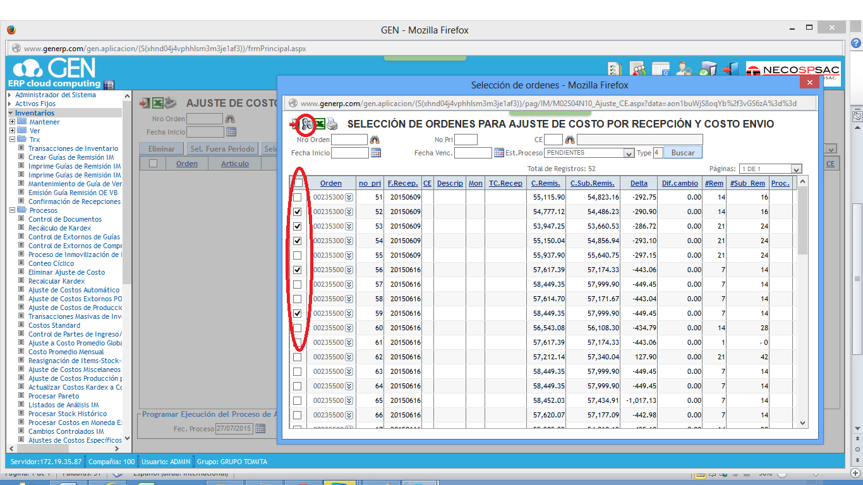
Al dar clic al icono que esta al costado del número de orden de compra, podrá CONSULTAR el detalle de los ítems y documentos involucrados en los ajustes a procesar
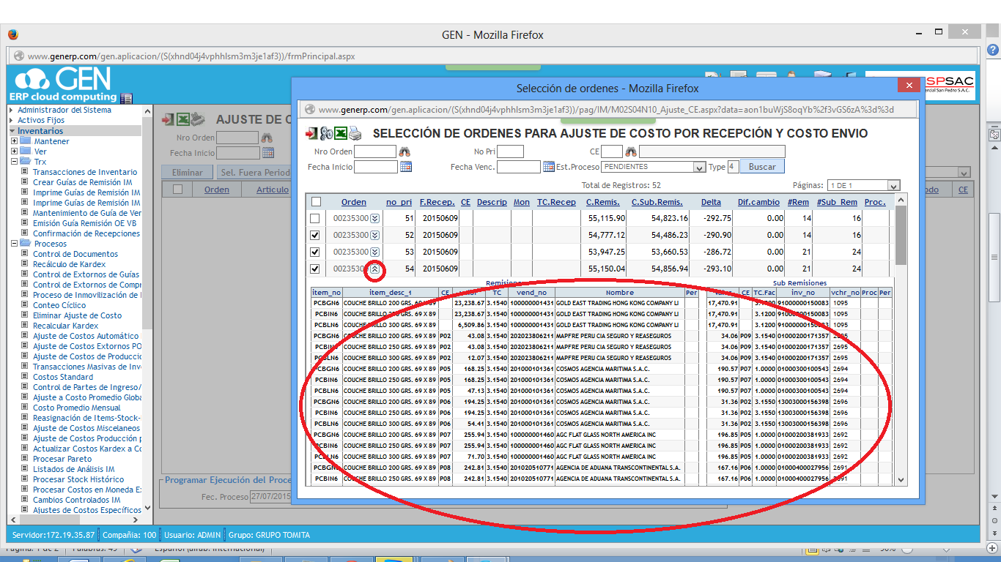

4.-Luego se le mostrara los ajustes que irán al kardex por artículo.
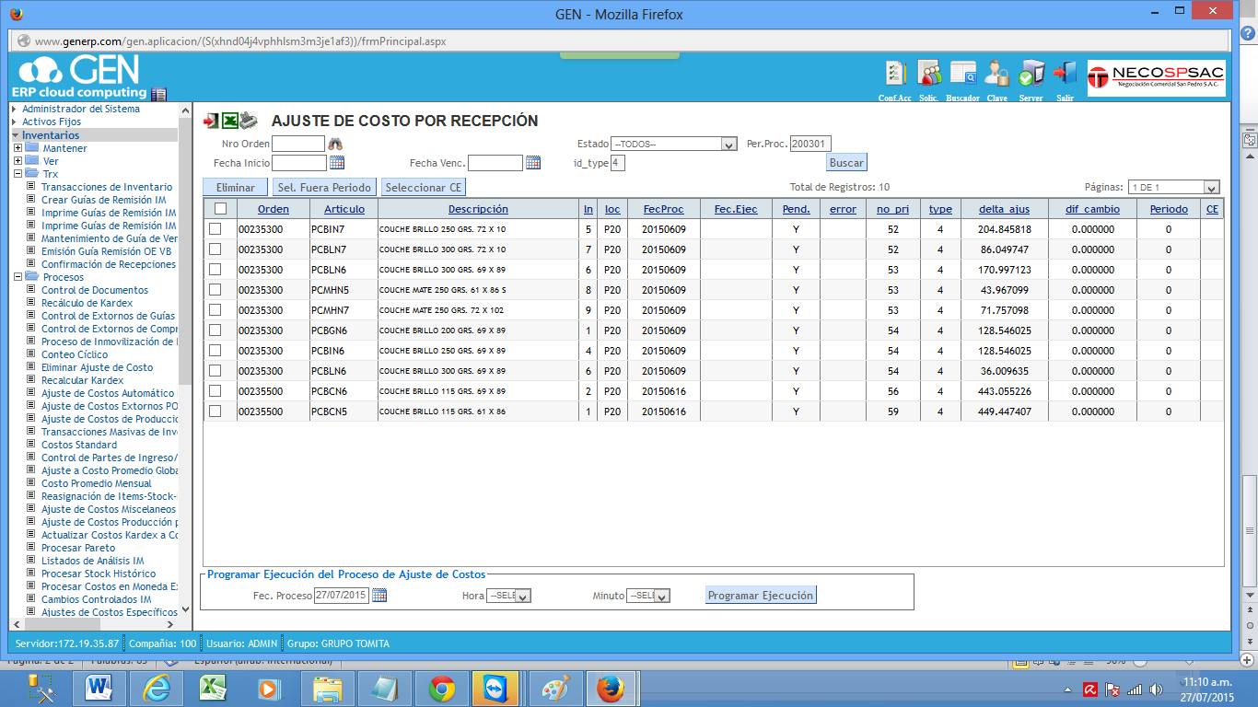

5.- Luego programará la ejecución de los ajustes a una hora determinada, al ser un proceso muy pesado, de preferencia programarse para que el proceso se ejecute en horas de la noche para no generar bloqueos en otros procesos
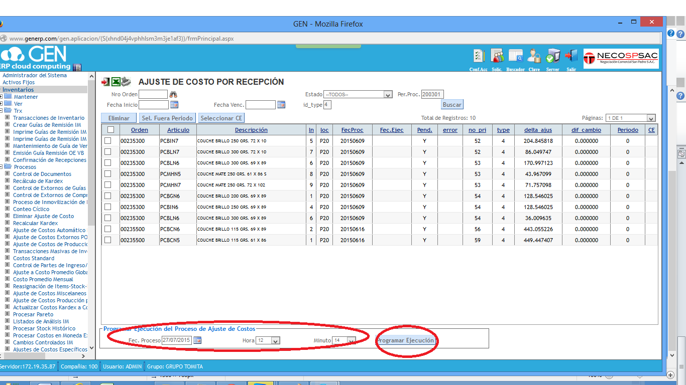

6.- Podrá verificar en el KARDEX que los ajustes fueron colocados después de la recepción de compra del articulo, y que todas las transacciones posteriores al ajuste se ha reexpresado al costo ajustado
PARA ELIMINAR ajustes no procesados
